2021-11 数学分析I阶段练习(一) 2021-11
班级 学号 姓名
1. 用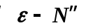定义证明（两选一）：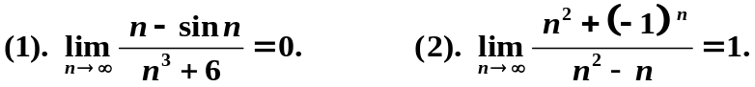

2. 若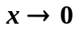时,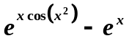与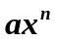为等价无穷小量，问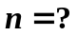

3. 求极限 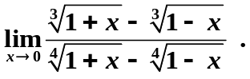

4. 求极限 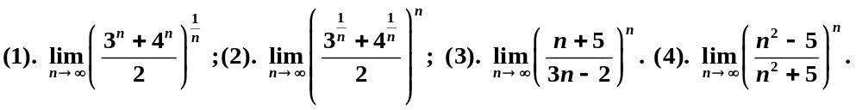
5. 设求证：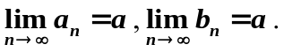

6. 叙述关于数列极限的Cauchy收敛准则.试依此证明数列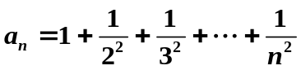收敛.
7. 如果我们已经证明，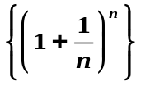为递增数列, 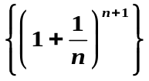为递减数列且均有界，因而它们都收敛.
